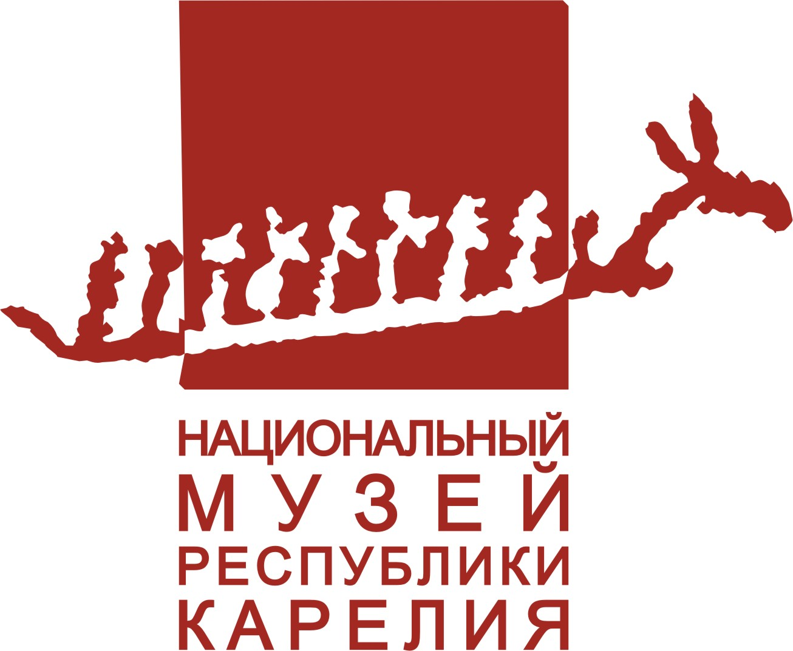
Министерство культуры Республики Карелия
Национальный музей Республики Карелии
Торгово-развлекательный комплекс «ЛОТОС PLAZA»

Положение о проведении Конкурса фотографий
«Гостеприимная Карелия»

1. ОБЩИЕ ПОЛОЖЕНИЯ
Карелия - живописный, богатый традициями край. Один раз посетив Карелию, многие желают вернуться сюда вновь. Красивейшая природа, голубые глаза озер, бескрайние лесные просторы, а также народные традиции, уходящие, своими корнями в самую глубину веков привлекают множество туристов. И Карелия гостеприимно распахивает им свои объятья! Цветущий иван-чай, разлетающиеся брызги порожистых рек, памятники деревянного зодчества, неповторимый вкус калиток, душистая морошка, рыбалка… А что для вас – карельское гостеприимство? Мы ждем Ваших фотографий на тему «Гостеприимная Карелия».
1.1. К участию в Конкурсе фотографий (далее - Конкурс) приглашаются все желающие. Конкурс проводится на территории Республики Карелия.
1.1. Сроки проведения Конкурса - с 04 июля по 24 августа 2015 года. Работы на конкурс принимаются в срок до 24 августа 2015 года.
2. ОРГАНИЗАТОРЫ КОНКУРСА
2.1. Организатором Конкурса является Национальный музей Республики Карелия совместно с ТРК «ЛОТОС PLAZA». Организатор Конкурса утверждает состав жюри (не менее 3 человек). Жюри оценивает представленные работы каждого участника Конкурса, определяет победителей.
3. ТРЕБОВАНИЕ К РАБОТАМ
3.1. Принимаются цифровые фотографии в формате JPEG. Максимальный размер файла - 4 MB. Каждый участник имеет право представить на конкурс одну работу. Каждая фоторабота должна содержать название, контактные данные (ФИО, возраст, адрес проживания, телефон). Работы должны быть отправлены по электронной почте: infokgkm@yandex.ru, lotosplazaptz@gmail.com, а также можно выкладывать в группу вконтакте https://vk.com/karelia_photo_competition.
4. ПОДВЕДЕНИЕ ИТОГОВ И НАГРАДЫ
4.1. 28 августа итоги конкурса будут размещены на сайтах Национального музея Карелии и ТРК «ЛОТОС PLAZA». 30 августа в 13.00 состоится торжественная церемония награждения победителей в ТРК «ЛОТОС PLAZA» по адресу: г. Петрозаводск пр. Лесной д. 47а.
4.2. Результаты Конкурса, после подведения итогов, а также сами конкурсные работы будут размещены на сайте Национального музея Республики Карелия-в разделе «Выставки», в социальной сети вконтакте https://vk.com/karelia_photo_competition.
4.3. В Конкурсе предусмотрены призовые места и поощрительные призы. Все участники Конкурса получают сертификаты участника. Жюри Конкурса вправе увеличивать количество призов, а также добавлять к основным призам специальные призы.
5. АВТОРСКИЕ ПРАВА И ДАЛЬНЕЙШЕЕ ИСПОЛЬЗОВАНИЕ КОНКУРСНЫХ МАТЕРИАЛОВ
5.1. Все права на дальнейшее использование конкурсных работ либо их фрагментов принадлежат Организаторам Конкурса.

